
浙江省建设工程造价管理协会
关于开展浙江省优秀造价咨询成果评选工作的通知

各会员单位：
为提高我省建设工程造价成果质量和服务水平，为社会经济发展提供更好的服务，经研究决定，开展浙江省优秀造价咨询成果评选工作，以表彰和奖励在行业中获得优秀成果的会员单位，望各会员单位踊跃参加此次评选工作。现将相关事项通知如下：
- 参评对象
省协会会员单位。
- 申报项目范围
2015年1月1日至2019年12月31日前已完成的项目。
- 申报类型
申报项目分为房建项目、装配式工程、住宅钢结构、钢-混凝土组合结构工
程、道路工程、桥梁工程、隧道工程、园林工程、厂房钢结构工程9类，涉及专业包括建筑、安装、市政、园林等，会员单位至多可申报5个不同类型项目，每个项目类型只要求申报一个专业完整的项目，不得重复申报。
四、申报流程
申报流程按浙江省优秀造价咨询成果评选操作手册要求（详见附件）进行项目申报。
五、申报要求
1.工程文件类型只支持品茗及广达的文件格式（支持清单计价、定额计价、
ssq6、ssd6、yss）。
2.曾入库浙江省工程造价咨询优秀企业及品牌企业选树的项目不得重复参
评。
3.各申报单位高度重视本次评选工作，确保申报项目的填报质量，要求项
目提供的专业数据完整准确，资料前后内容保持一致。
六、申报时间
即日起至2020年2月28日止。
七、奖项设置
1.根据申报情况，评选出一等奖、二等奖、三等奖。
2.获奖项目中的数据及敏感信息本会将进行脱敏处理。
3.获奖项目可作为企业申报本省造价咨询企业动态信用等级及中价协信用
系统加分项。
4.获奖项目参与的主要人员颁发荣誉证书。
八、其他
1.请各市地加强宣传引导，鼓励企业积极参与。
2.各单位以自愿参加为原则，咨询成果质量部分要指定由编制成果质量的本人进行上传，确保成果质量的真实性、完整性与一致性，涉及保密事项，可用某某代替，一经发现提供虚假成果资料，取消参评资格。
3.成果报送有关问题联系：0571-88058079 王漪 孙喜乐
技术支持联系：15067104488 郭工
QQ群：782904782

附件：1.优秀造价咨询成果评选评分标准
2.浙江省优秀造价咨询成果评选操作手册

浙江省建设工程造价管理协会
2019年11月26日

抄送：中价协、省造价站、各市造价管理机构、各市造价管理协会
附件1：

优秀造价咨询成果评选评分标准
序号 | 名称 | 分值 | 评分标准
1 | 基本信息 | 30 | 专家对应工程文件评分，填写不正确每个扣1分。
2 | 特征信息 | 40 | 专家对应工程文件评分，选择其他或者没有在文本中填写相关特征信息每个扣1分。
3 | 工程文件 | 4 | 项目匹配性。
4 | 项目团队配备 | 6 | 1.项目负责人具有高级职称得1分，否则不得分；  2.咨询服务团队人员专业配置齐全，人员配置合理得1分，否则不得分；  3.造价工程师（一级造价工程师）比例达到85%得2分，达到70%得1分，否则不得分；  4.高级职称比例达到50%得2分，达到30%得1分，否则不得分。
5 | 委托单位意见 | 3 | 委托单位对项目单位的评价意见，有评价意见并评价较好得3分，否则不得分。
6 | 项目收费 | 3 | 委托合同及收费情况说明，提供委托合同资料完整得3分，基本完整得1分，否则不得分。
7 | 咨询成果资料完整规范性 | 6 | 封面、签署页、编制说明（含清单编制说明、控制价编制说明、审核编制说明、常见材料说明）、与工程有关的报告书、其他资料附件等内容齐全，格式不低于标准格式编制深度，每项得1分，本项最高得6分。
8 | 项目常用材料、设备 | 2
9 | 整套图纸（内含建筑设计说明、结构设计说明、与项目有关的所有图纸） | 3
10 | 项目采用管理模式创新性 | 3 | 附上采用全过程咨询管理、数据信息化等先进模式证明资料。
11 | 总分 | 100

附件2：
浙江省优秀造价咨询成果评选操作手册

一、系统说明
1.系统登录地址
通过浙江省建设工程造价管理协会官网：http://www.zjzjxh.com/index，在“服务平台”点击“咨询成果评选”链接进入本系统。
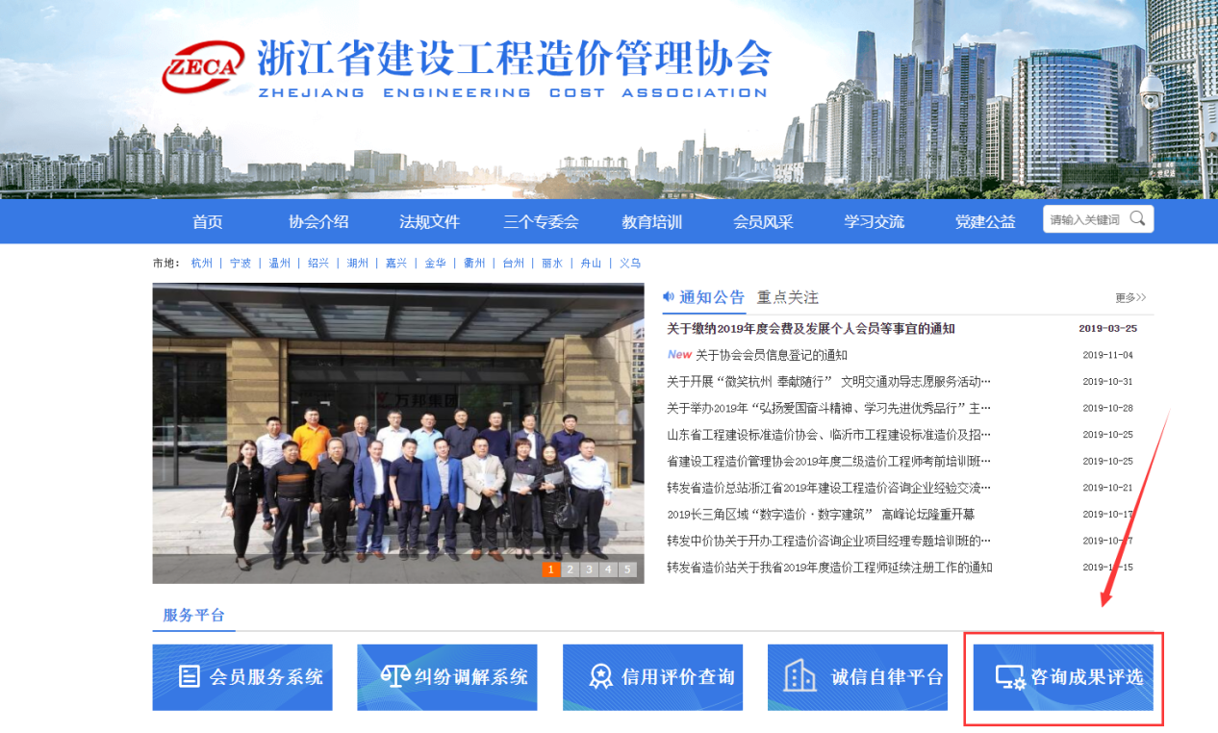
2.登录方式
通过企业名称和密码登录（注：已注册过浙江省资质资格监管系统的企业可直接登录）。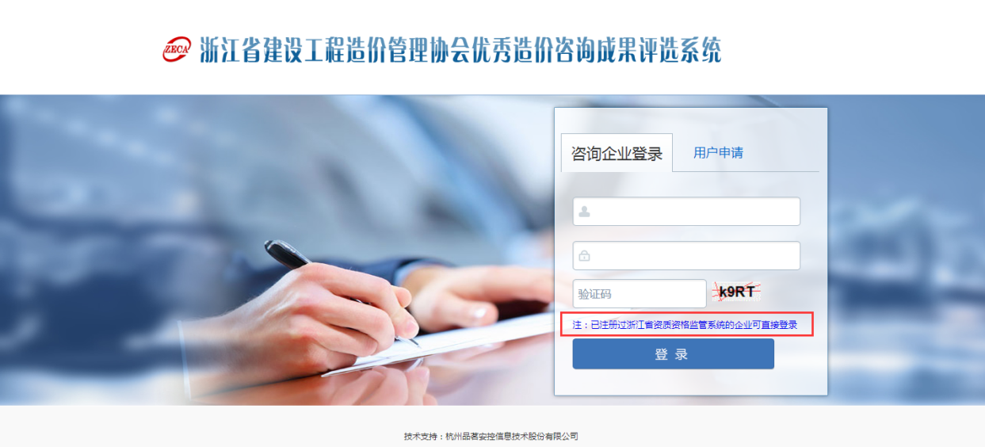
二、评选操作
1.新增
登陆系统后点击“咨询成果评选”——“新增”选择“年份”后点击“新增”按钮，完成新建。
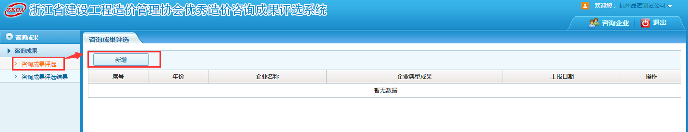
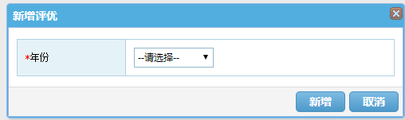
2.填报
新增完成后，在列表中有一条评选记录，点击年份，例如图中“2019”，点击后进行填报。
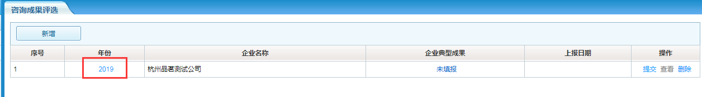

（1）企业典型成果
咨询企业评选需要上传“5个”不同类型的典型成果工程，点击“添加”按钮，添加新的工程。
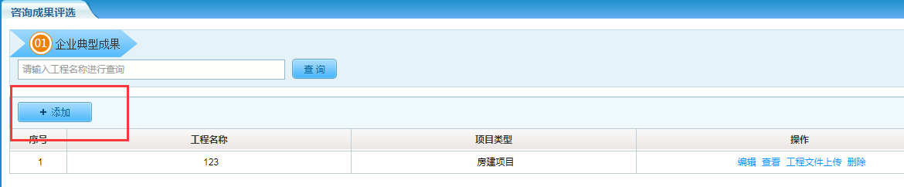
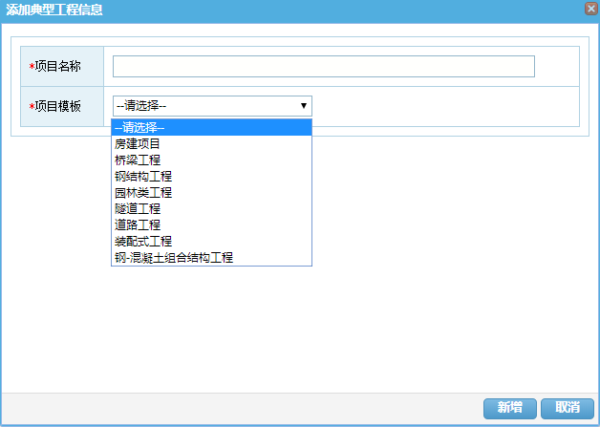

填写项目名称与选择项目类型之后需填写项目基本信息、特征信息、主要材料、设备品牌以及上传相关文件。
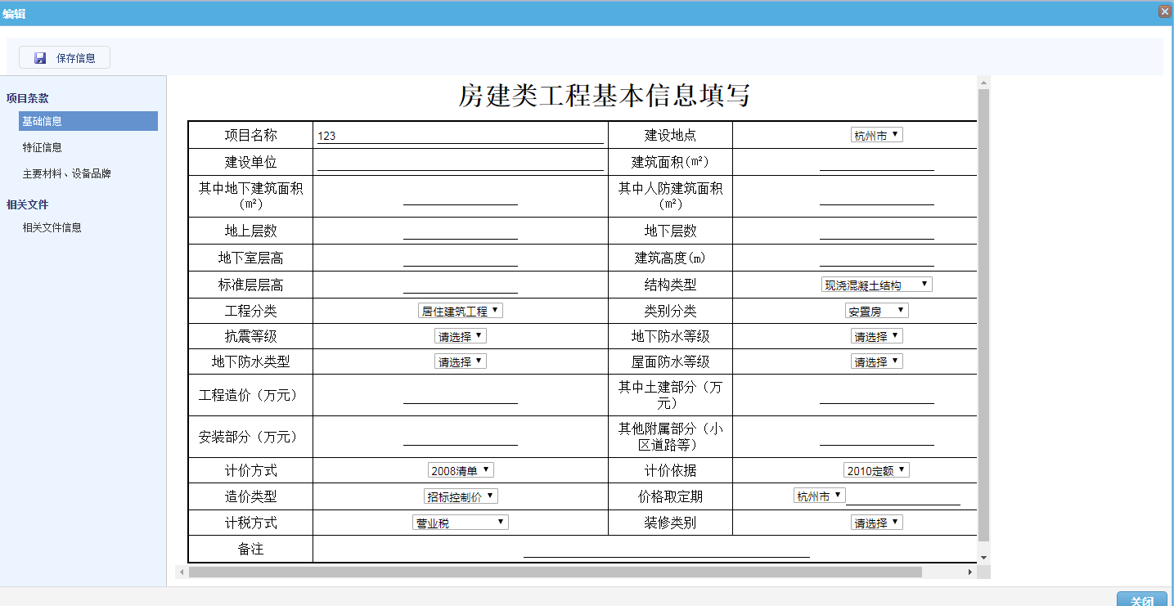
保存好后，在列表中生成一条工程记录，点击“工程文件上传”按钮，上传此工程的工程文件（如点击上传无效请下载Adobe Flash Player插件，登录首页可下载此插件）。
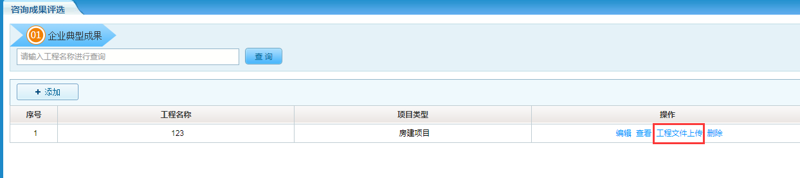
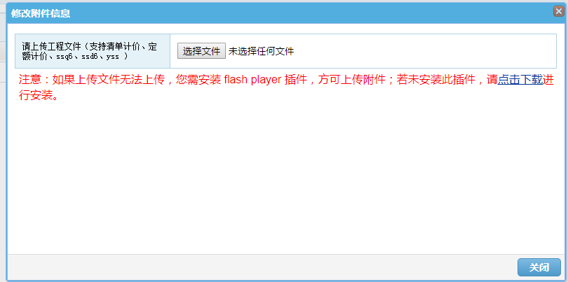
三、上报
提交
内容填写正确后，在企业评选列表，点击提交按钮，提交主管部门进行评选评分。提交后无法撤回！
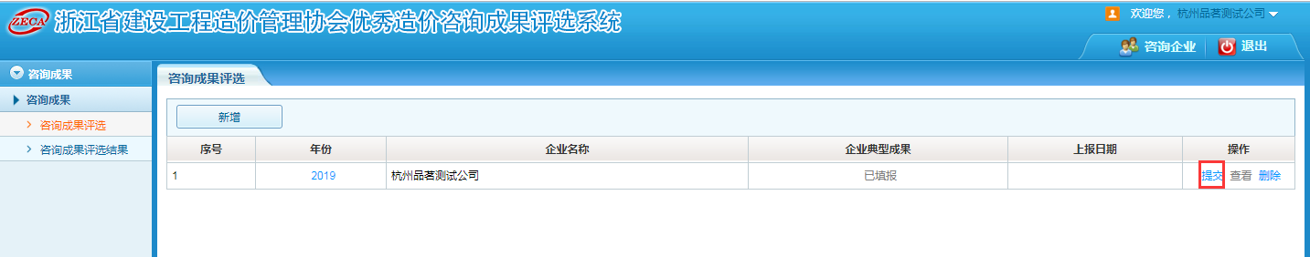

技术支持：杭州品茗安控信息技术股份有限公司
QQ群：782904782

